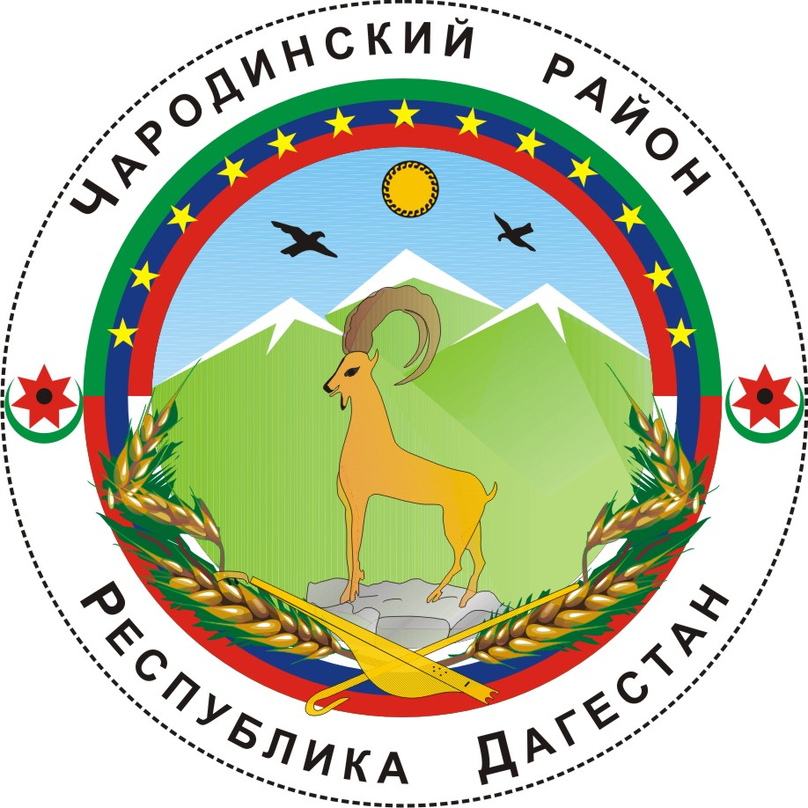

________

АДМИНИСТРАЦИЯ
МУНИЦИПАЛЬНОГО ОБРАЗОВАНИЯ «ЧАРОДИНСКИЙ РАЙОН»

П О С Т А Н О В Л Е Н И Е

от 22 июня 2016 г. № 89
с. Цуриб

Об утверждении
Порядка рассмотрения вопросов правоприменительной практики по результатам вступивших в законную силу решений судов, арбитражных судов о признании недействительными ненормативных правовых актов, незаконными решений и действий (бездействия) и должностных лиц
Администрации муниципального образования «Чародинский район»

В соответствии Федеральным законом Российской Федерации от 25 декабря 2008г. № 273 –ФЗ «О противодействии коррупции» и Закона Республики Дагестан от 7 апреля 2009г. № 21 «О противодействии коррупции», Администрация муниципального образования «Чародинский район» п о с т а н о в л я е т:
1. Утвердить прилагаемый Порядок рассмотрения вопросов правоприменительной практики по результатам вступивших в законную силу решений судов, арбитражных судов о признании недействительными ненормативных правовых актов Администрации муниципального образования «Чародинский район», незаконными решений и действий (бездействия) должностных лиц Администрации муниципального образования «Чародинский район».
2. Контроль за исполнением настоящего постановления возложить на заместителя Главы Администрации муниципального образования «Чародинский район» Магомедова Р.И.

Глава Администрации
муниципального образования
«Чародинский район» М.А. Магомедов

УТВЕРЖДЕН
постановлением Администрации
муниципального образования «Чародинский район»
от 22 июня 2016 г.
№ 89

П О Р Я Д О К

рассмотрения вопросов правоприменительной практики по результатам вступивших в законную силу решений судов, арбитражных судов о признании недействительными нормативных правовых актов Администрации муниципального образования «Чародинский район», незаконными решений и действий (бездействия) и его должностных лиц Администрации муниципального образования
«Чародинский район»

1. Настоящий Порядок устанавливает процедуру рассмотрения вопросов правоприменительной практики по результатам вступивших в законную силу решений судов, арбитражных судов о признании недействительными ненормативных правовых актов Администрации муниципального образования «Чародинский район», незаконными решений и действий (бездействия) должностных лиц Администрации муниципального образования «Чародинский район» (далее соответственно - Порядок, вопросы правоприменительной практики) в целях выработки и принятия мер по предупреждению и устранению причин выявленных нарушений.
2. Рассмотрение вопросов правоприменительной практики включает в себя:
анализ вступивших в законную силу решений судов, арбитражных судов (далее - судебных решений) о признании недействительными ненормативных правовых актов Администрации муниципального образования «Чародинский район», незаконными решений и действий (бездействия) должностных лиц Администрации муниципального образования «Чародинский район»;
выявление причин, послуживших основаниями признания недействительными ненормативных правовых актов Администрации муниципального образования «Чародинский район», незаконными решений и действий (бездействия) должностных лиц Администрации муниципального образования «Чародинский район»;
последующая разработка и реализация системы мер, направленных на устранение и предупреждение указанных причин;
контроль результативности принятых мер, последующей правоприменительной практики.
3. Информация о вынесенных судебных решениях о признании недействительными ненормативных правовых актов Администрации муниципального образования «Чародинский район», незаконными решений и действий (бездействия) должностных лиц Администрации муниципального образования «Чародинский район» с приложениями копий судебных решений направляется руководителями структурных подразделений аппарата Администрации муниципального образования «Чародинский район» должностному лицу, ответственному в Администрации муниципального образования «Чародинский район» за профилактику коррупционных и иных правонарушений, ежеквартально, до 5 числа месяца, следующего за отчетным кварталом.
Руководители структурных подразделений аппарата Администрации муниципального образования «Чародинский район» одновременно с информацией о вынесенных судебных решениях о признании недействительными ненормативных правовых актов Администрации муниципального образования «Чародинский район», незаконными решений и действий (бездействий) должностных лиц Администрации муниципального образования «Чародинский район» с приложениями копий судебных решений направляют должностному лицу, ответственному в Администрации муниципального образования «Чародинский район» за профилактику коррупционных и иных правонарушений, служебную записку, содержащую их позицию относительно:
причин принятия ненормативных правовых актов Администрации муниципального образования «Чародинский район», решений и совершения действий (бездействия) должностных лиц Администрации муниципального образования «Чародинский район», признанных судом недействительными (незаконными);
причин, послуживших основаниями признания недействительными ненормативных правовых актов Администрации муниципального образования «Чародинский район», незаконными решений и действий (бездействия) должностных лиц Администрации муниципального образования «Чародинский район».
4. Должностное лицо, ответственное в Администрации муниципального образования «Чародинский район» за профилактику коррупционных и иных правонарушений, ведет учет судебных решений о признании недействительными ненормативных правовых актов Администрации муниципального образования «Чародинский район», незаконными решений и действий (бездействия) должностных лиц Администрации муниципального образования «Чародинский район».
5. Сведения, предоставленные должностному лицу, ответственному в Администрации муниципального образования «Чародинский район» за профилактику коррупционных и иных правонарушений, согласно пункту 3 настоящего Порядка, обобщаются и представляются в виде таблицы председателю рабочей группы по вопросам правоприменительной практики по результатам вступивших в законную силу решений судов, арбитражных судов о признании недействительными ненормативных правовых актов Администрации муниципального образования «Чародинский район», незаконными решений и действий (бездействия) должностных лиц Администрации муниципального образования «Чародинский район» (далее - рабочая группа) в срок до 10 числа месяца, следующего за отчетным кварталом.
6. Председатель рабочей группы на основании материалов, полученных в соответствии с пунктом 5 настоящего Порядка, по каждому случаю признания недействительными ненормативных правовых актов Администрации муниципального образования «Чародинский район», незаконными решений и действий (бездействия) должностных лиц Администрации муниципального образования «Чародинский район» назначает дату и место проведения заседания рабочей группы, рассматривает необходимость привлечения к деятельности рабочей группы работников структурных аппарата Администрации муниципального образования «Чародинский район» и иных лиц.
7. Секретарь рабочей группы оповещает всех членов рабочей группы и иных работников структурных подразделений аппарата Администрации муниципального образования «Чародинский район» (при необходимости) о дате, месте и времени проведения заседания рабочей группы.
8. Рассмотрение вопроса правоприменительной практики может быть отложено при необходимости получения дополнительных материалов.
9. В ходе рассмотрения вопроса правоприменительной практики по каждому случаю признания недействительными ненормативных правовых актов Администрации муниципального образования «Чародинский район», незаконными решений и действий (бездействия) должностных лиц Администрации муниципального образования «Чародинский район» определяются:
причины принятия ненормативных правовых актов Администрации муниципального образования «Чародинский район», решений и совершения действий (бездействия) должностными лицами Администрации муниципального образования «Чародинский район», признанных судом недействительными (незаконными);
причин, послуживших основаниями признания недействительными ненормативных правовых актов Администрации муниципального образования «Чародинский район», незаконными решений и действий (бездействия) должностных лиц Администрации муниципального образования «Чародинский район».
10. По итогам рассмотрения вопросов правоприменительной практики рабочая группа принимает решение, в котором:
устанавливается, что в рассматриваемой ситуации содержатся (не содержатся) признаки коррупционных фактов;
даются рекомендации по разработке и принятию мер в целях устранения и предупреждения причин выявленных нарушений или устанавливается отсутствие необходимости разработки и принятия таких мер.
11. В протоколе заседания рабочей группы указываются:
дата заседания, состав рабочей группы и иных приглашенных лиц;
судебный акт, явившийся основанием для рассмотрения вопросов правоприменительной практики;
фамилия, имя, отчество выступавших на заседании и краткое описание изложенных выступлений;
результаты голосования;
решение.
12. В случае установления рабочей группой признаков коррупционных фактов, послуживших основанием для принятия решения о признании недействительными ненормативных правовых актов Администрации муниципального образования «Чародинский район», незаконными решений и действий (бездействия) должностных лиц Администрации муниципального образования «Чародинский район», председателем рабочей группы выносится соответствующее представление на рассмотрение Комиссии Комиссии Администрации муниципального образования «Чародинский район» по соблюдению муниципальными служащими аппарата Администрации муниципального образования «Чародинский район» требований к служебному поведению муниципальных служащих и урегулированию конфликта интересов в целях осуществления в Администрации муниципального образования «Чародинский район» мер по предупреждению коррупции.
13. Протоколы заседаний рабочей группы хранятся у должностного лица, ответственного в Администрации муниципального образования «Чародинский район» за профилактику коррупционных и иных правонарушений.
14. По итогам рассмотрения вопросов правоприменительной практики по результатам вступивших в законную силу решений судов, арбитражных судов о признании недействительными ненормативных правовых актов Администрации муниципального образования «Чародинский район», незаконными решений и действий (бездействия) должностных лиц Администрации муниципального образования «Чародинский район», должностное лицо, ответственное за профилактику коррупционных и иных правонарушений направляет до 30 числа месяца, следующего за отчетным кварталом, информацию о проделанной работе в Управление Администрации Главы и Правительства Республики Дагестан по вопросам противодействия коррупции.

